**Подвижные игры в весенний период с детьми младшего возраста.**

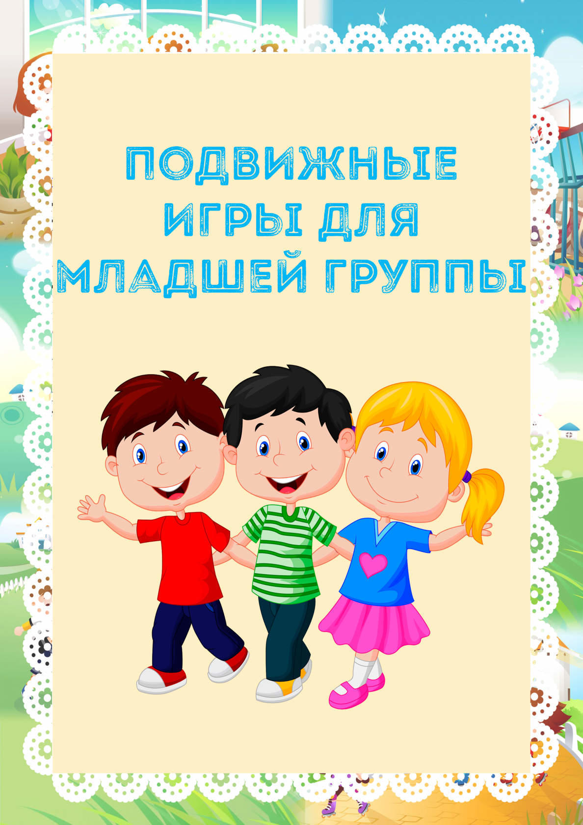

**«Гори, гори ясно!»**

**Цель:**развивать быстроту и ловкость

**Ход:**игроки стоят в колонну по два, держась за руки, впереди колонны – водящий. Дети хором говорят:

*Гори, гори ясно, чтобы не погасло.*

*Глянь на небо: птички летят,*

*Колокольчики звенят!*

*Раз, два, три – беги!*

По окончанию слов игроки последней пары опускают руки и бегут в начало колонны – один справа, другой слева от нее. Водящий пытается запятнать одного из игроков, прежде чем тот успеет взяться за руки со своей парой. Если водящий запятнал игрока, то он становится с ним в пару впереди колонны.

**«Птички и птенчики»**

**Цель**: развивать у детей выполнение движений по сигналу. Упражнять в беге в разных направлениях не задевая друг друга.   
**Ход:** дети делятся на 3 – 4 группы; каждая группа имеет свой домик-гнездо. У каждой группы «птенчиков» есть птичка-мама. По слову воспитателя «полетели» птенчики вылетают из гнезда. По слову воспитателя «домой» птички-мамы возвращаются и зовут птенчиков домой. В гнезде птенчики усаживаются в кружок. Игра проводится 3 – 4 раза.

**«Найди свой цвет»**

**Цель:** развивать у детей внимание, умение различать цвета и действовать по сигналу. Упражнять ходьбе и в беге.

**Ход:** дети получают флажки трех-четырех цветов: красного, синего и желтого цвета и группируются по 4-6 человек в разных углах площадки. В каждом углу воспитатель ставит на подставке цветной флаг (красный, синий, желтый). По сигналу воспитателя «идите гулять» дети расходятся по площадке. По слову воспитателя «найди свой цвет» дети собираются возле флага соответствующего цвета. Продолжительность игры 4 – 5 минут.

**«Найди себе пару»**

**Цель**: развивать у детей ориентировку в пространстве. Упражнять детей в беге.   
**Ход**: каждый ребенок получает один флажок. Флажки двух цветов поровну. По сигналу воспитателя дети разбегаются по площадке. По сигналу «найди пару» дети, имеющие одинаковые флажки, становятся рядом. В игре должно принимать участие нечетное число детей, чтобы один остался без пары. Обращаясь к нему, все играющие говорят:

***Ваня, Ваня не зевай (Таня, Оля и другие.)   
Быстро пару выбирай!***

Затем по удару в бубен дети опять разбегаются по площадке, и игра повторяется. Продолжительность игры 5-7 минут.

**«Перепрыгнем через ручеек»**

**Цель:**упражнять в прыжках в длину с места.

**Ход:** на площадке рисуется ручеек, с одного конца узкий, а дальше все шире и шире (от 10 до 40 см.) Группе детей предлагается перепрыгнуть через ручеек вначале там, где узкий, а затем там, где шире, и, наконец, где самый широкий. Продолжительность игры 5 – 6 минут.

**«Мы веселые ребята»**

**Цель**: воспитывать быстроту и ловкость.

**Ход:** дети стоят на одной стороне площадки за чертой. На противоположной стороне площадки проводится вторая черта. В центре площадки находится ловишка. Водящий назначается воспитателем или выбирается детьми. Дети хором произносят:

***Мы, веселые ребята,***

***Любим бегать и скакать.***

***Ну, попробуй нас догнать.***

***Раз, два, три – лови!***

После слова «лови» дети перебегают на другую сторону площадки, а ловишка догоняет бегущих, ловит их. Тот, до кого ловишка сумеет дотронуться, прежде чем убегающий пересечет черту, считается пойманным. Он отходит в сторону. После 2 -3 перебежек выбирается другой ловишка. Игра повторяется 3-4 раз.

***Указания.*** Если после 2 – 3 перебежек ловишка никого не поймает, все равно выбирается новый ловишка.

**«Беги к тому, что назову»**

**Цель**: тренировать в быстром нахождении названного предмета на площадке или в комнате; развивать быстрый бег стайкой, внимание.

**Ход**: выбирается водящий, дети стоят рядом с ним и слушают, что он скажет. Водящий объясняет: «Куда я скажу, туда вы побежите, и будете ждать меня», затем произносит: «Раз, два, три к песочнице беги!» Водящий внимательно следит за детьми, кто побежит не к тому предмету, отводит на скамейку штрафников. Игра повторяется. (дети бегут к столику, к любому дереву, к веранде.)

**«Космонавты»**

**Цель:** развивать у детей внимание, ловкость, воображение. Упражнять ориентировке в пространстве.

**Ход:** по краям площадки чертятся контуры ракет. Общее количество мест в ракетах должно быть меньше количества играющих детей. Посередине площадки космонавты, взявшись за руки, ходят по кругу, приговаривая:

***Ждут нас быстрые ракеты        На такую полетим!***

***Для прогулок по планетам.            Но в игре один секрет:***

***На какую захотим,                        Опоздавшим места нет.***

С последними словами дети отпускают руки и бегут занимать места в ракете. Те, кому не хватило места в ракетах, остаются на космодроме, а те, кто сидит в ракетах, поочередно рассказывают, где пролетают и что видят. После этого все снова встают в круг, и игра повторяется. Во время полета вместо рассказа о виденном детям предлагается выполнять различные упражнения, задания, связанные с выходом в космос.